BỘ GIÁO DỤC VÀ ĐÀO TẠO
TRƯỜNG ĐẠI HỌC TÀI CHÍNH - MARKETING
PHÂN HIỆU TẠI TỈNH QUẢNG NGÃI
-----------------------***-----------------------

TÀI LIỆU HƯỚNG DẪN SỬ DỤNG
HỆ THỐNG QUẢN LÝ CÔNG VIỆC TRỰC TUYẾN
(UFM TASK MANAGEMENT SYSTEM)
Đối tượng áp dụng: | Ban Giám đốc, Trưởng/Phó Phòng, Chuyên viên & Nhân viên
Đơn vị ban hành: | Phân hiệu Trường ĐH Tài chính - Marketing tại Quảng Ngãi
Phiên bản hệ thống: | Version 2.5 (Nâng cấp giao diện & Minh chứng Google Drive)
Phương thức truy cập: | Trình duyệt Web nội bộ / Mạng ngoài & Ứng dụng Desktop
Quảng Ngãi, Năm 2026

LỜI MỞ ĐẦU
Nhằm nâng cao hiệu quả công tác quản lý điều hành, hiện đại hóa quy trình làm việc và tăng cường sự phối hợp nhịp nhàng giữa các đơn vị, Phân hiệu Trường Đại học Tài chính - Marketing tại tỉnh Quảng Ngãi triển khai Hệ thống Quản lý công việc trực tuyến.
Hệ thống giúp số hóa toàn bộ quá trình giao việc, phân công phối hợp, giám sát tiến độ thực hiện theo thời gian thực và tự động lưu trữ hồ sơ minh chứng công việc lên Google Drive đám mây.
Tài liệu này được biên soạn chi tiết dành cho các nhóm người sử dụng: Ban Giám đốc, Lãnh đạo Phòng ban (Trưởng/Phó phòng), và Chuyên viên/Nhân viên trực tiếp thực hiện nhiệm vụ.
Quy trình Quản lý và Luân chuyển Công việc
Toàn bộ các công việc trong hệ thống được luân chuyển tuần tự, khép kín và minh bạch qua 5 giai đoạn chính:
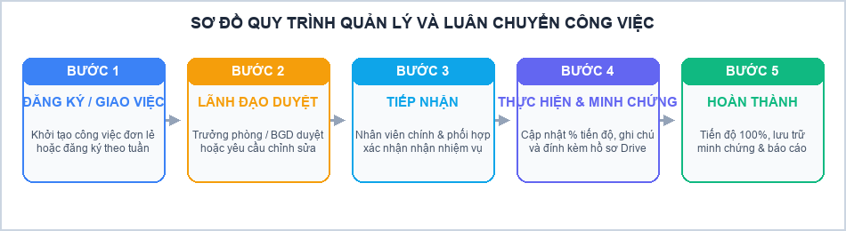
Hình 0.1: Sơ đồ chu trình quản lý và luân chuyển công việc trực tuyến

CHƯƠNG 1: ĐĂNG NHẬP & QUẢN LÝ TÀI KHOẢN CÁ NHÂN
1.1. Các hình thức truy cập hệ thống
Người dùng có thể truy cập hệ thống bằng một trong hai hình thức sau:
- Cách 1 (Trình duyệt Web): Mở trình duyệt (Google Chrome, Microsoft Edge, Cốc Cốc) và truy cập đường link máy chủ được cung cấp (ví dụ: http://58.186.243.44:8080 hoặc địa chỉ IP nội bộ).
- Cách 2 (Ứng dụng Desktop): Mở trực tiếp biểu tượng ứng dụng 'QL Cong viec - PH Quang Ngai' trên màn hình Desktop máy tính (được đóng gói sẵn tiện lợi, tự động giữ đăng nhập và tối ưu hóa mở file Google Drive).
1.2. Thao tác Đăng nhập
- Tên đăng nhập (Email): Tên đăng nhập là địa chỉ Email trường cấp (ví dụ: nguyenvanan@ufm.edu.vn hoặc có thể gõ vắn tắt phần tên trước @ufm.edu.vn).
- Mật khẩu mặc định: Đối với tất cả tài khoản được cấp mới ban đầu, mật khẩu mặc định là: 123
- Tính năng 'Hiển thị mật khẩu': Tích chọn vào ô này để xem lại mật khẩu vừa gõ, tránh nhập sai ký tự.

Hình 1.1: Giao diện đăng nhập và tính năng hiển thị mật khẩu
1.3. Đổi mật khẩu cá nhân (Bắt buộc sau lần đầu đăng nhập)
Để bảo mật tuyệt đối tài khoản cá nhân, sau khi đăng nhập lần đầu với mật khẩu mặc định 123, người dùng cần đổi sang mật khẩu riêng:
- Bước 1: Trên thanh menu góc trên bên phải, nhấp vào tên người dùng hoặc biểu tượng Tài khoản -> chọn 'Thông tin cá nhân' (hoặc truy cập trang profile.php).
- Bước 2 - Mật khẩu hiện tại: Nhập mật khẩu đang dùng (lần đầu là 123).
- Bước 3 - Mật khẩu mới: Nhập mật khẩu bí mật mới (tối thiểu 3 ký tự).
- Bước 4 - Xác nhận mật khẩu mới: Gõ lại chính xác mật khẩu mới một lần nữa.
- Bước 5: Nhấn nút 'Cập nhật mật khẩu'. Hệ thống sẽ thông báo đổi thành công.
📌 QUY TẮC BẢO MẬT MẬT KHẨU: Sau khi bạn đổi mật khẩu thành công, mật khẩu mặc định '123' sẽ NGAY LẬP TỨC BỊ HỦY BỎ HOÀN TOÀN. Từ thời điểm đó trở đi, chỉ có mật khẩu mới của bạn mới có thể đăng nhập được vào hệ thống.

1.4. Đăng xuất
Khi hoàn thành ca làm việc hoặc rời khỏi máy tính công cộng, nhấp vào biểu tượng tài khoản trên góc phải và chọn 'Đăng xuất' để đóng phiên làm việc an toàn.
CHƯƠNG 2: GIAO DIỆN CHÍNH & BỘ LỌC CÔNG VIỆC THÔNG MINH
2.1. Thanh điều hướng và Phân quyền sử dụng
Tùy theo vai trò tài khoản được phân công (Ban Giám đốc, Trưởng/Phó phòng, hay Chuyên viên/Nhân viên), thanh điều hướng phía trên sẽ hiển thị các chức năng phù hợp:
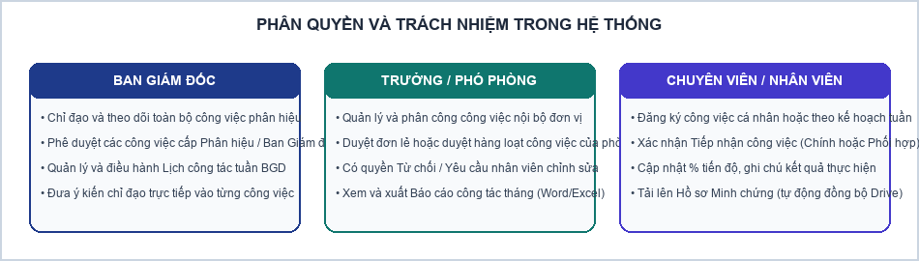
Hình 2.1: Bảng phân cấp vai trò và quyền hạn người dùng trong hệ thống
2.2. Thẻ thống kê KPI & Lọc nhanh theo trạng thái
Ngay dưới thanh tiêu đề là hàng Thẻ đếm số lượng công việc (KPI Counter Cards) hiển thị trực quan tình hình công việc thực tế:
- Tất cả công việc: Hiển thị tổng số lượng công việc thuộc phạm vi theo dõi.
- Đang thực hiện: Số công việc đã được duyệt và đang trong quá trình thực hiện.
- Công việc đang chờ duyệt: Số công việc mới đăng ký đang chờ Trưởng phòng xem xét.
- Trình BGD duyệt: Số công việc trọng điểm đang trình Ban Giám đốc phê duyệt.
- Công việc quá hạn: Thẻ màu đỏ nhấp nháy cảnh báo các công việc đã vượt quá hạn chót mà chưa hoàn thành.
- Đã hoàn thành: Số công việc đã hoàn thành 100% và có đầy đủ hồ sơ minh chứng.
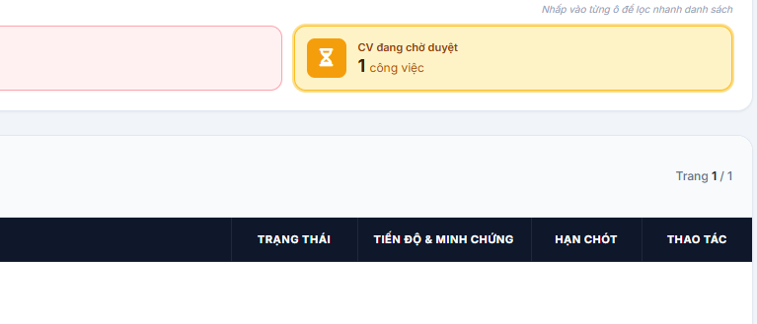
Hình 2.2: Thẻ đếm trạng thái công việc (Nhấp chuột trực tiếp để lọc nhanh danh sách)
📌 MẸO THAO TÁC NHANH: Bạn chỉ cần nhấp chuột trực tiếp vào bất kỳ ô thẻ thống kê nào, danh sách bên dưới sẽ lập tức được lọc và chỉ hiển thị đúng nhóm công việc đó mà không cần thao tác chọn lọc phức tạp.

2.3. Bộ lọc công việc nâng cao
Hệ thống trang bị bộ lọc đa tiêu chí tại đầu trang danh sách, giúp tra cứu công việc chính xác:
- Lọc theo Đơn vị / Phòng ban: Lựa chọn xem công việc Toàn phân hiệu, theo từng Phòng chuyên môn (HCTV, ĐT-KH&QLSV), hoặc chọn mục '📌 Công việc của tôi' để chỉ xem các việc bản thân được giao.
- Lọc theo Trạng thái: Lọc chính xác theo từng trạng thái cần xử lý.
- Lọc theo Mức độ ưu tiên: Lọc nhanh các công việc có tính chất 'Khẩn cấp' cần ưu tiên xử lý trước.
- Lọc theo Khoảng thời gian (Từ ngày - Đến ngày): Giúp tìm kiếm và thống kê các công việc phát sinh trong tuần, tháng hoặc quý cụ thể.
2.4. Bảng nhận diện màu sắc & Ý nghĩa các trạng thái công việc
Hệ thống quy chuẩn màu sắc cho từng trạng thái giúp người dùng dễ dàng nhận biết tiến trình công việc chỉ qua một cái nhìn:
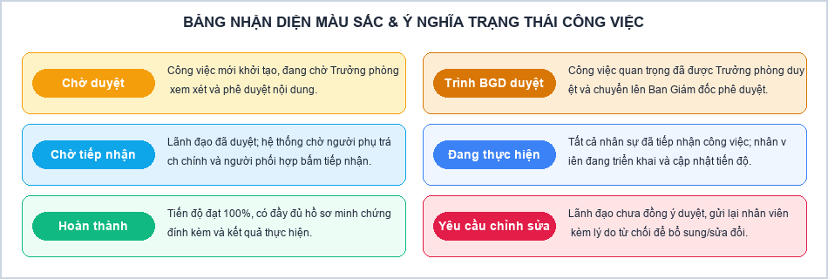
Hình 2.3: Bảng quy chuẩn màu sắc và giải thích ý nghĩa các trạng thái

CHƯƠNG 3: QUY TRÌNH TIẾP NHẬN CÔNG VIỆC
Một trong những cải tiến quan trọng của hệ thống là cơ chế Tiếp nhận công việc minh bạch giữa Người giao việc và Người nhận việc.
3.1. Nhận biết công việc mới được phân công
Khi Lãnh đạo giao việc hoặc phê duyệt một công việc mới, công việc sẽ chuyển sang trạng thái 'Chờ tiếp nhận'.
- Huy hiệu trạng thái: Dòng công việc sẽ hiển thị huy hiệu màu xanh lơ 'Chờ tiếp nhận'.
- Cảnh báo người chưa nhận: Kèm theo một huy hiệu màu vàng cảnh báo ghi rõ đích danh nhân viên chưa nhấn tiếp nhận (ví dụ: 'Chưa nhận: Bùi Trần Quyết Thắng').
- Nút thao tác: Cột thao tác hiển thị nút bấm màu tím nổi bật: 'Tiếp nhận'.
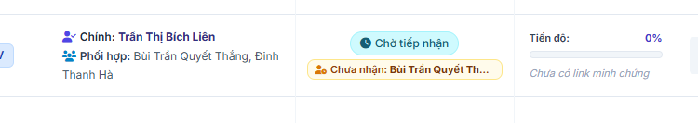
Hình 3.1: Hiển thị công việc Chờ tiếp nhận kèm tên người chưa xác nhận nhiệm vụ
3.2. Banner nhắc việc nổi bật & Tiếp nhận hàng loạt (1 Chạm)
Khi bạn đăng nhập vào hệ thống, nếu có bất kỳ công việc nào bạn chưa tiếp nhận, hệ thống sẽ tự động hiển thị một khung màu vàng nổi bật ngay trên đầu trang chủ:
- Thông tin nhắc việc: Liệt kê số lượng các công việc bạn được phân công (kể cả vai trò Phụ trách chính hay Phối hợp).
- Nút 'Tiếp nhận tất cả': Bạn có thể nhấp vào nút này để xác nhận đồng ý nhận tất cả các công việc được giao cùng một lúc mà không cần phải bấm từng việc lẻ tẻ.
3.3. Cơ chế tự động chuyển trạng thái sang 'Đang thực hiện'
Đối với công việc có nhiều thành viên tham gia (1 người Phụ trách chính và nhiều người Phối hợp):
- Ghi nhận thời gian thực: Khi một thành viên bấm Tiếp nhận, nhật ký hệ thống sẽ ghi nhận thời điểm tiếp nhận của thành viên đó.
- Theo dõi người còn lại: Công việc sẽ tiếp tục giữ trạng thái 'Chờ tiếp nhận' và hiển thị tên các thành viên còn lại chưa bấm.
- Tự động kích hoạt: Ngay khi thành viên cuối cùng bấm tiếp nhận, hệ thống sẽ TỰ ĐỘNG CHUYỂN TRẠNG THÁI sang 'Đang thực hiện' và tiến độ bắt đầu được tính.
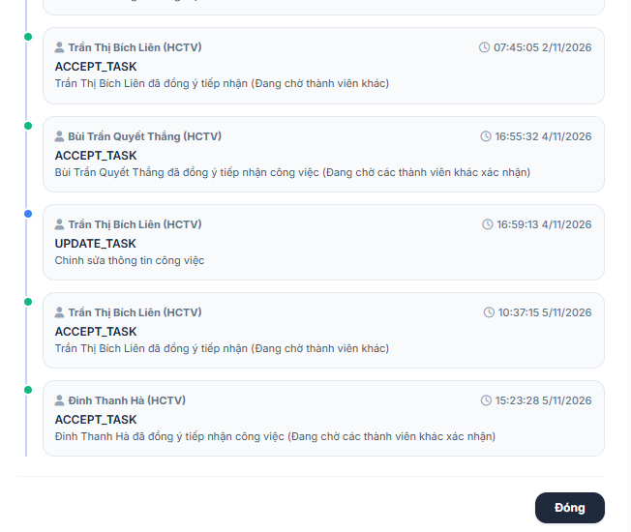
Hình 3.2: Nhật ký ghi nhận chính xác thời gian và người đã tiếp nhận công việc
CHƯƠNG 4: CẬP NHẬT TIẾN ĐỘ & NỘP HỒ SƠ MINH CHỨNG
4.1. Hướng dẫn mở cửa sổ Cập nhật tiến độ
Tại bất kỳ công việc nào bạn được phân công phụ trách trong danh sách:
Tại cột 'Thao tác' bên phải, bấm vào nút màu xanh dương 'Cập nhật tiến độ' (hoặc nhấp trực tiếp vào thanh % tiến độ). Cửa sổ Cập nhật tiến độ sẽ xuất hiện.
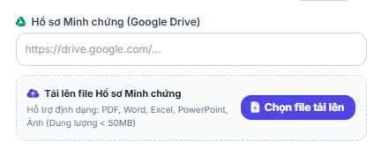
Hình 4.1: Cửa sổ Cập nhật tiến độ và Nộp Hồ sơ minh chứng Google Drive
4.2. Cập nhật phần trăm (%) tiến độ
- Thao tác điều chỉnh: Người dùng có thể kéo thanh trượt từ 0% đến 100%, hoặc gõ số trực tiếp vào ô phần trăm bên cạnh.
- Quy tắc hoàn thành: Khi bạn kéo tiến độ đạt mức 100%, hệ thống sẽ tự động chuyển trạng thái công việc sang 'Hoàn thành'. Ngược lại, nếu giảm xuống dưới 100%, công việc sẽ tự động quay về 'Đang thực hiện'.
4.3. Nộp Hồ sơ Minh chứng (2 Phương thức linh hoạt)
Hồ sơ minh chứng là căn cứ quan trọng để Lãnh đạo đánh giá kết quả hoàn thành nhiệm vụ. Hệ thống hỗ trợ 2 phương thức cực kỳ thuận tiện:
Phương thức 1: Nhập liên kết Google Drive trực tiếp
Nếu bạn đã có sẵn link thư mục hoặc file tài liệu trên Google Drive của Phân hiệu:
- Dán đường link dạng: https://drive.google.com/... vào ô 'Hồ sơ Minh chứng (Google Drive)'.
Phương thức 2: Tải file trực tiếp từ máy tính (Tự động đồng bộ Google Drive)
Nếu bạn có file tài liệu trên máy tính (báo cáo Word, bảng tính Excel, bản scan PDF, hình ảnh, file nén Zip/Rar...):
- Bước 1: Nhấp vào nút màu tím 'Chọn file tải lên' (hỗ trợ file dung lượng lên tới 30MB).
- Bước 2: Chọn file cần nộp từ máy tính của bạn.
- Bước 3: Hệ thống sẽ hiển thị thanh tiến trình 'Đang tải lên...'. File sẽ được lưu một bản dự phòng nội bộ và tự động tải thẳng lên thư mục Google Drive chung của Phân hiệu.
- Bước 4: Ngay khi tải xong, hệ thống sẽ tự động điền đường link Google Drive trực tiếp vào ô liên kết và báo biểu tượng xanh 'Đã đồng bộ Drive thành công'.
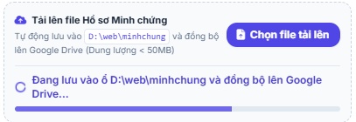
Hình 4.2: Trạng thái tự động đồng bộ file minh chứng lên Google Drive
4.4. Tính năng 'Xem thử link' trên Google Chrome
Sau khi dán link hoặc upload file xong, bên góc phải sẽ xuất hiện nút màu tím 'Xem thử link':
Khi bạn nhấp vào nút này, hệ thống sẽ tự động kích hoạt trình duyệt Google Chrome trên máy tính để mở file xem trước, đảm bảo kiểm tra chính xác nội dung trước khi lưu.
4.5. Ô Ghi chú của người thực hiện & Ý kiến chỉ đạo
- Ghi chú người thực hiện: Nhập diễn giải cụ thể về công việc đã làm được, các khó khăn vướng mắc hoặc kết quả đạt được chi tiết.
- Khung ý kiến Lãnh đạo: Nếu Lãnh đạo có ý kiến chỉ đạo đối với công việc này, khung màu vàng sẽ hiển thị rõ nội dung chỉ đạo để nhân viên nắm bắt và thực hiện theo.
4.6. Lưu cập nhật
Sau khi hoàn tất, bấm nút 'Lưu cập nhật'. Hệ thống sẽ cập nhật ngay lập tức chỉ trong vài chục mili-giây mà không hề bị đơ hay trễ.

CHƯƠNG 5: KHỞI TẠO & ĐĂNG KÝ CÔNG VIỆC MỚI
5.1. Khởi tạo công việc đơn lẻ
Để thêm mới một công việc đột xuất hoặc nhiệm vụ cụ thể:
- Bước 1: Tại góc trên bên phải trang chủ, bấm nút '+ Thêm công việc'.
- Bước 2: Điền các thông tin trong form tạo mới:
- • Tên công việc (Bắt buộc): Nhập rõ ràng, súc tích nhiệm vụ cần làm.
- • Mô tả công việc: Diễn giải chi tiết yêu cầu, phạm vi và mục tiêu.
- • Đơn vị chủ trì: Chọn phòng ban chịu trách nhiệm chính.
- • Người phụ trách chính (MAIN): Chọn 01 nhân sự chịu trách nhiệm chính về tiến độ và kết quả.
- • Người phối hợp (COOP): Có thể chọn nhiều nhân viên cùng tham gia hỗ trợ thực hiện.
- • Mức độ ưu tiên: Chọn 'Bình thường' hoặc 'Khẩn cấp'.
- • Ngày bắt đầu & Hạn chót: Chọn ngày bắt đầu và ngày hoàn thành hạn chót.
- • Đính kèm tệp văn bản: Có thể tải lên các file văn bản chỉ đạo, đề cương hoặc tài liệu hướng dẫn kèm theo.
- Bước 3: Bấm 'Lưu công việc'. Công việc mới tạo sẽ được gửi lên Trưởng phòng phê duyệt.
5.2. Đăng ký công việc hàng loạt theo tuần (Batch Register)
Đối với việc lập kế hoạch công tác định kỳ theo tuần của các Phòng ban:
- Bước 1: Trên thanh menu, chọn mục 'Đăng ký công việc' (hoặc batch_register.php).
- Bước 2: Chọn tuần cần lên kế hoạch (Tuần này, Tuần sau hoặc Tuần bất kỳ trong năm).
- Bước 3: Bấm nút '+ Thêm công việc' để tạo ra nhiều dòng công việc trên cùng một màn hình. Mỗi dòng điền Tên việc, Người phụ trách chính, Người phối hợp, Hạn chót và Mức độ ưu tiên.
- Bước 4: Sau khi nhập xong toàn bộ kế hoạch tuần, bấm nút 'Lưu tất cả công việc'. Toàn bộ các công việc sẽ được tạo cùng một lúc, tiết kiệm tối đa thời gian.
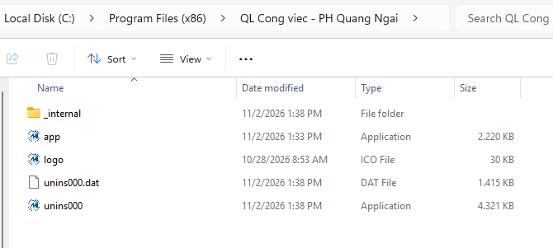
Hình 5.1: Giao diện Đăng ký công việc hàng loạt theo tuần
CHƯƠNG 6: QUY TRÌNH PHÊ DUYỆT CÔNG VIỆC & CHỈ ĐẠO (LÃNH ĐẠO)
Chương này dành riêng cho Lãnh đạo Phòng (Trưởng/Phó phòng) và Ban Giám đốc.
6.1. Xem danh sách công việc chờ duyệt
Tại đầu trang chủ, nhấp chuột vào ô thẻ màu cam 'Công việc đang chờ duyệt'. Danh sách sẽ chỉ lọc các công việc thuộc quyền phê duyệt của bạn.
6.2. Phê duyệt đơn lẻ cho từng công việc
Tại dòng công việc cần duyệt, bấm vào nút 'Phê duyệt'. Hộp thoại phê duyệt sẽ mở ra với các lựa chọn:
- 1. Duyệt - Đang thực hiện: Đồng ý chủ trương và nội dung nhiệm vụ. Công việc sẽ chuyển sang trạng thái chờ nhân viên tiếp nhận để thực hiện.
- 2. Trình Ban Giám đốc phê duyệt: Đối với các công việc quan trọng vượt thẩm quyền cấp phòng, Trưởng phòng chọn mục này để chuyển tiếp lên Ban Giám đốc xem xét cho ý kiến.
- 3. Yêu cầu chỉnh sửa (Từ chối phê duyệt): Nếu nội dung chưa đạt yêu cầu, thiếu thông tin hoặc không phù hợp, Lãnh đạo chọn mục này.
-> Khi chọn 'Yêu cầu chỉnh sửa', hệ thống BẮT BUỘC Lãnh đạo phải nhập nội dung ý kiến chỉ đạo lý do từ chối. Nhân viên sẽ nhận được thông báo kèm lý do từ chối để chỉnh sửa lại hoặc hủy bỏ.
6.3. Tính năng Phê duyệt hàng loạt (Batch Approval)
Khi có nhiều công việc cần duyệt cùng lúc vào đầu tuần hoặc đầu tháng:
- Bước 1: Tích chọn vào các ô vuông ở đầu mỗi dòng công việc cần duyệt.
- Bước 2: Bấm nút 'Phê duyệt hàng loạt' xuất hiện ở thanh công cụ phía trên.
- Bước 3: Chọn trạng thái phê duyệt (Đã duyệt hoặc Trình BGD), nhập ý kiến chỉ đạo chung (nếu có) và nhấn 'Xác nhận phê duyệt'.

CHƯƠNG 7: LỊCH CÔNG TÁC TUẦN BAN GIÁM ĐỐC
Mục 'Lịch công tác BGD' (bgd_schedule.php) giúp toàn thể cán bộ, giảng viên và nhân viên nắm bắt kịp thời lịch trình công tác, hội họp và các sự kiện của Lãnh đạo Phân hiệu.
7.1. Xem lịch công tác tuần
- Chọn tuần làm việc: Chọn tuần cần xem bằng cách bấm các nút 'Tuần trước', 'Tuần hiện tại', 'Tuần sau' hoặc chọn số tuần trong năm.
- Bảng lịch trực quan: Lịch được phân chia rõ ràng theo từng ngày từ Thứ Hai đến Chủ Nhật.
- • Cột Ngày: Thứ & Ngày tháng.
- • Cột Thời gian: Sáng / Chiều và giờ bắt đầu.
- • Cột Nội dung công tác: Mô tả nội dung sự kiện, hội nghị hoặc buổi làm việc.
- • Cột Thành phần: Ban Giám đốc, các phòng ban và cá nhân liên quan.
- • Cột Chủ trì: Lãnh đạo Phân hiệu chủ trì buổi làm việc.
- • Cột Địa điểm: Phòng họp số mấy hoặc địa điểm làm việc cụ thể.
7.2. Thêm và chỉnh sửa Lịch công tác (Dành cho BGD và Thư ký)
Người được phân quyền quản lý lịch có thể nhấp vào nút '+ Thêm lịch công tác' hoặc nhấp trực tiếp vào nút dấu cộng tại từng ngày để thêm mới, sửa hoặc xóa các mục lịch làm việc.
CHƯƠNG 8: BÁO CÁO CÔNG VIỆC ĐỊNH KỲ (TRƯỞNG PHÒNG)
Chức năng 'Báo cáo công việc' (tp_report.php) được thiết kế đặc thù phục vụ công tác giao ban định kỳ hàng tháng của Lãnh đạo đơn vị.
8.1. Thiết lập phạm vi và thời gian báo cáo
- Chọn tháng/năm: Chọn Tháng và Năm cần kết xuất báo cáo tổng hợp.
- Chọn phạm vi: Có thể chọn xem báo cáo của toàn bộ Phòng ban, hoặc chọn xem chi tiết kết quả của một Chuyên viên cụ thể.

Hình 8.1: Thanh công cụ Lọc và Xuất báo cáo công tác của Trưởng phòng
8.2. Cấu trúc bảng báo cáo công tác
Bảng báo cáo thống kê đầy đủ:
- • Cột Công việc: Tên công việc và nội dung thực hiện.
- • Cột Thời gian: Hạn chót hoàn thành nhiệm vụ.
- • Cột Người phụ trách / hỗ trợ: Người phụ trách chính và các nhân sự phối hợp.
- • Cột Tiến độ: Phần trăm % tiến độ thực hiện tại thời điểm báo cáo.
- • Cột Kết quả minh chứng: Đường dẫn hoặc tên file hồ sơ minh chứng đã nộp.
- • Cột Ghi chú: Nội dung ý kiến chỉ đạo của Trưởng phòng hoặc Ban Giám đốc.
8.3. Xuất file Word (.docx) phục vụ họp giao ban
Nhấp vào nút 'Xuất báo cáo Word' trên thanh công cụ. Hệ thống sẽ tự động tạo và tải về máy tính một file Word (.docx) chuẩn mẫu hành chính, cho phép chỉnh sửa, in ấn và trình ký báo cáo giao ban một cách nhanh chóng.
CHƯƠNG 9: TRAO ĐỔI NỘI BỘ & THEO DÕI NÂNG CẤP HỆ THỐNG
9.1. Khung Trao đổi trực tuyến thời gian thực (discussion.php)
- Mục đích: Là kênh giao tiếp nhanh toàn cơ quan, cho phép mọi người trao đổi ý kiến, thông báo công tác hoặc thảo luận về các nhiệm vụ chung.
- Tự động đồng bộ: Hệ thống tự động làm mới mỗi 3 giây, các ý kiến trao đổi mới sẽ xuất hiện ngay lập tức mà không cần bấm F5 tải lại trang.
- Định danh minh bạch: Mỗi ý kiến đều hiển thị rõ Họ tên, Chức vụ, Đơn vị công tác và thời gian gửi chính xác.
9.2. Nhật ký Thay đổi Hệ thống (System Changelogs)
Tại cuối trang Trao đổi, bảng 'Nhật Ký Thay Đổi Hệ Thống' giúp người dùng nắm bắt nhanh các tính năng mới vừa được nâng cấp, các bản vá lỗi và cải tiến giao diện:
- • Phiên bản: Số hiệu phiên bản (ví dụ: v2.5, v2.4...).
- • Ngày áp dụng: Ngày triển khai bản cập nhật trên hệ thống.
- • Phân loại: Tính năng mới, Cải tiến, Sửa lỗi, Bảo mật...
- • Nội dung: Tóm tắt nội dung các điểm mới và hướng dẫn sử dụng nhanh.
CHƯƠNG 10: XỬ LÝ SỰ CỐ & CÁC CÂU HỎI THƯỜNG GẶP (FAQ)
Dưới đây là tổng hợp các tình huống thường gặp trong quá trình sử dụng và cách xử lý nhanh chóng:
1. Tôi bị quên mật khẩu thì phải làm sao?
Trả lời: Bạn hãy liên hệ Trưởng phòng hoặc Quản trị viên hệ thống để được hỗ trợ cấp lại mật khẩu mặc định (123). Sau khi được cấp lại, bạn đăng nhập với mật khẩu 123 và ngay lập tức vào phần Thông tin cá nhân để đổi sang mật khẩu mới.
2. Tại sao công việc tôi đã làm xong nhưng hệ thống vẫn báo 'Đang thực hiện'?
Trả lời: Hệ thống chỉ tự động chuyển sang trạng thái 'Hoàn thành' khi bạn kéo phần trăm tiến độ đạt đúng 100%. Nếu tiến độ đang ở mức 90% hay 95%, công việc vẫn sẽ được tính là Đang thực hiện.
3. Tại sao công việc có người phối hợp mà trạng thái vẫn là 'Chờ tiếp nhận'?
Trả lời: Đối với công việc có người phối hợp, TẤT CẢ các thành viên (cả người chính và các người phối hợp) đều phải nhấn nút 'Tiếp nhận'. Bạn có thể nhìn vào huy hiệu màu vàng cạnh trạng thái (ví dụ: 'Chưa nhận: [Tên nhân sự]') để biết thành viên nào chưa tiếp nhận và nhắc nhở họ vào xác nhận.
4. Tôi tải file minh chứng lên báo lỗi vượt quá dung lượng?
Trả lời: Hệ thống hỗ trợ tải file trực tiếp với dung lượng tối đa là 30MB/file. Nếu file của bạn có dung lượng lớn hơn 30MB (ví dụ video clip nặng hoặc file scan dung lượng lớn), bạn vui lòng tải file lên thư mục Google Drive của bạn trước, sau đó copy đường link dán vào ô 'Hồ sơ Minh chứng (Google Drive)'.
5. Khi bấm 'Xem thử link' thì máy tính báo gì?
Trả lời: Nút 'Xem thử link' được tích hợp tự động gọi trình duyệt Google Chrome để mở file trên Google Drive. Hãy đảm bảo máy tính của bạn đã được cài đặt Google Chrome.

